Ejercicio 1. 4. ¿Qué opción residencial se adapta mejor a mis intereses y necesidades? (Mi futura residencia)

El educador presenta las distintas opciones residenciales, así como sus ventajas en cuanto al Modelo de calidad de vida. Solicita a cada participante que diga
cuál es su opción elegida y que explique sus sentimientos positivos y negativos sobre las diferentes opciones residenciales al grupo.
Las dos tablas siguientes se pueden utilizar como apoyo visual.

Nota: Es muy recomendable que haya realizado los ejercicios anteriores de esta unidad para facilitar la toma de decisiones en este ejercicio.

A   | B   | C   | D  
Preferiría vivir en una  RESIDENCIA PARA MAYORES  porque... | Preferiría vivir en una  RESIDENCIA PARA PERSONAS CON DISCAPACIDAD  porque... | Preferiría vivir en  MI PROPIA CASA  porque... | Preferiría vivir en una  CASA PROTEGIDA  porque...
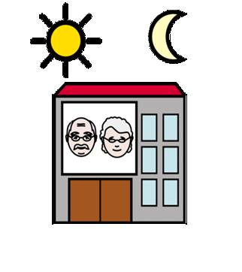 |  | 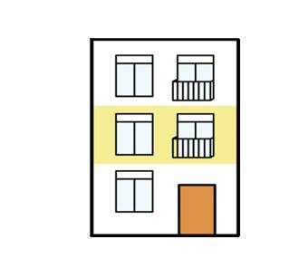 | 

A | B | C | D
NO me gustaría vivir en una  RESIDENCIA PARA MAYORES  porque... | NO me gustaría vivir en una  RESIDENCIA PARA PERSONAS CON DISCAPACIDAD  porque... | NO me gustaría vivir en  MI PROPIA CASA  porque... | NO me gustaría vivir en una  CASA PROTEGIDA  porque...

